Poglądowe zdjęcie z wymiarami, mogą być podobne:

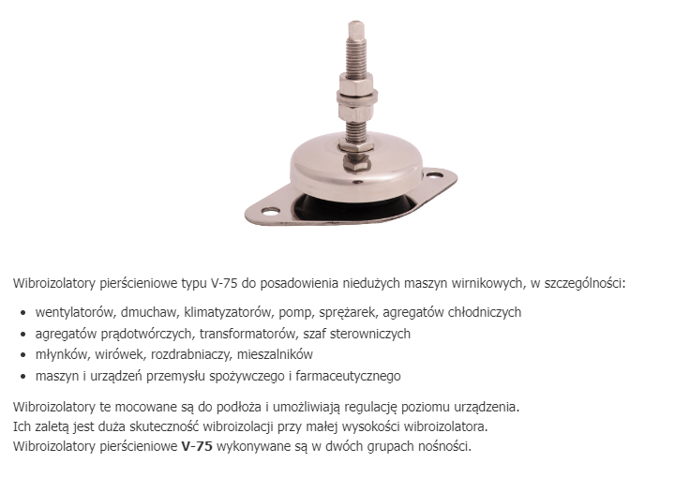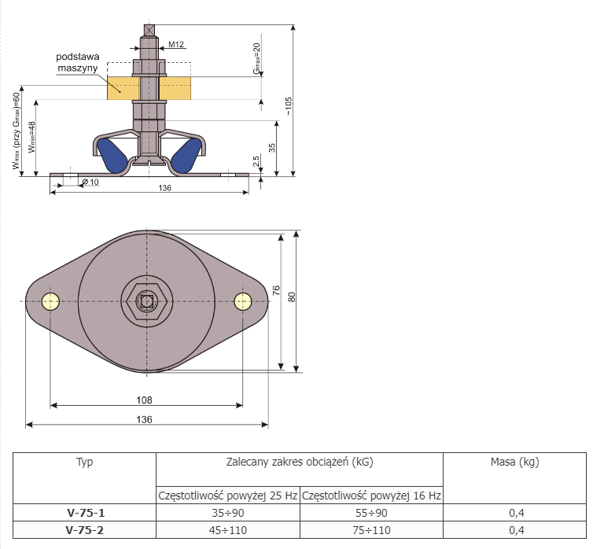

Zakres obciążeń na wibroizolatory:

